【管理护航】应急2001班2021-2022年度班委会述职评议会顺利开展时间：2022-04-23
为树立典型，鼓励先进，展现班委会成员一年来的工作成绩，更好的推动学生干部全心全意服务广大同学，应急2001班于2022年4月21日线上开展班委会述职评议会，会议由应急2001班班长陆旺主持，应急2001班委会成员参与，2020级辅导员李鑫老师、学生会代表出席会议。
会议开始，陆旺先对本次会议的流程进行了简要说明，并介绍与会人员。
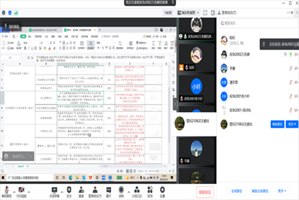
随后由各班委会成员依次发言，对本年度的工作学习情况进行了总结和展示。陆旺指出各班委会成员本年度工作中存在的问题和不足之处，并结合自己的亲身经历和心路历程向同学们提出了问题的解决方案。
根据本年度班级活动的开展情况及完效果，陆旺总结提出“思”、“问”、“行”三个步骤，强调班委会成员在筹划组织相关活动时需要先经过理解和思考，及时提出疑问并找寻答案，最后合理规划活动内容、时间、方式等，以取得更好的活动效果。
本次会议不仅完成了应急2001班委会述职评议工作，还增加了各班委对于本职工作的认知水平以及对其他成员工作情况的了解，相信在未来的学习工作中，应急2001班班委会将会取得更优异的成果。
通讯员/陆旺 审核/李鑫

